**Relatório EP2 – Métodos Numéricos e Aplicações**

**Quadratura Gaussiana:**

A quadratura Gaussiana é uma aproximação de uma integral a partir de uma somatória da função em pontos específicos dentro do domínio de integração.

Logo, a resolução apresentará a seguinte estrutura:

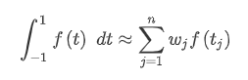

Entretanto, observe que isso é apenas válido quando os intervalos de integração estão entre -1 e 1. Para ficarmos de acordo com a regra temos que fazer uma transformação do intervalo. A transformação é feita da seguinte maneia:



Tal que:

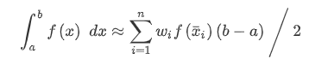

Aplicando essa nova estrutura, conseguimos atingir o valor da integral proposta. Ademais, observe que os valores de ti e wi são tabelados, ou seja, para esse trabalho só serão considerados os cálculos para 6, 8 e 10 nós. Em que seus valores são apresentados abaixo:

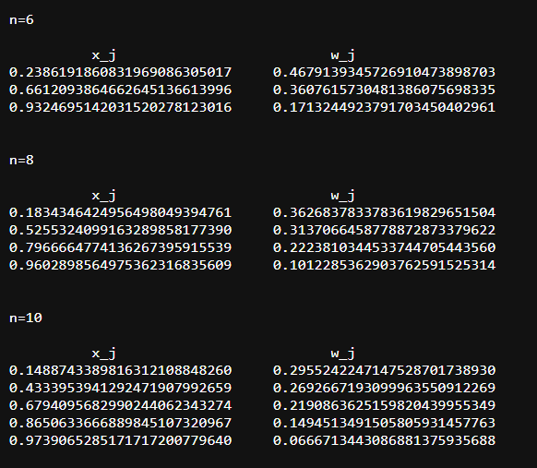

**Quadratura Gaussiana para integral dupla:**

A quadratura gaussiana para integral dupla é de mesmo formato, entratanto, deixaremos o multiplicador (b-a)/2 em função e x. Tornando a nossa nova função de integração a seguinte expressão: f(xi)*(b-a)/2.

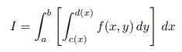

Tal que:



**Como o programa funciona:**

O programa trabalha com o input do usuário relacionado à expressão, ou seja, temos que transformar o input em parte do código. Para isso, utilizamos a função eval().

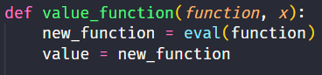

Além disso, no loop para troca temos que deixar toda a expressão em função de x. Assim utilizamos a função transform_y():

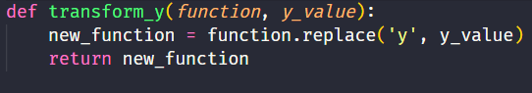

Ainda é necessário tratar os dados dos pesos e xi, já que são dados apenas os valores positivos ou iguais a 0. Para isso utilizamos a função nodules_analisys(), para adicionar à lista os valores negativos faltantes:

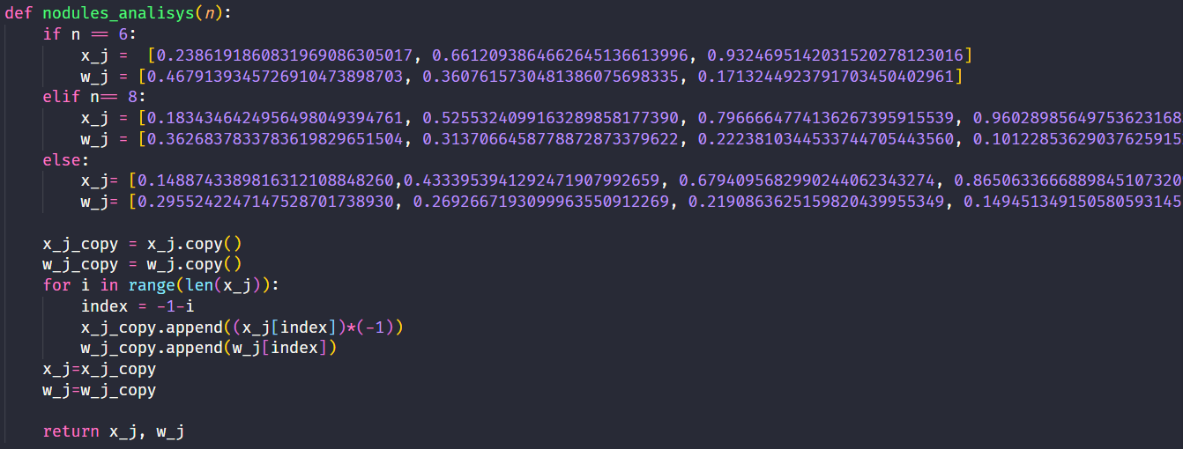

Agora, podemos iniciar o código, retirando a estrutura de repetição para o usuário o código se resume no cálculo das transformações de intervalo e e substituição dos “y” presentes na expressão.

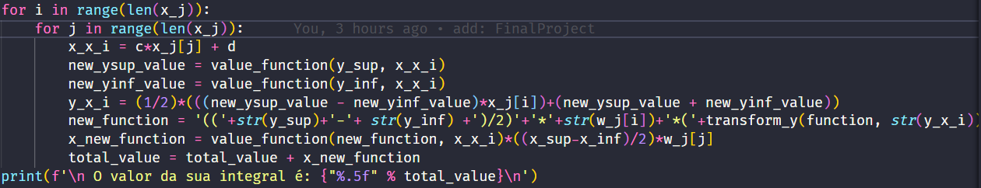

Inicialmente ele troca os valores que seriam substituídos nos “x”s já no intervalo de y. Abrindo espaço para o cálculo de y_x_y, valor que será substituído em todos os y da função inicial, e, em seguida, reescrevemos a nova expressão completamente em função de x. Logo em seguida, calculamos o (b-a)/2 de x, devido a transformação de intervalo e substituímos todos os “x”s pelo valor de x_x_i. No final obtemos o valor de cada função (6 nós dão 36 expressões, 8 para 64 e 10 para 100). Todos os valores são somados, no que resulta no valor da integral.

**Exercícios:**

**Exemplo 01:** Calcule os volumes do cubo cujas arestas tem comprimento 1 e do tetraedro com vértices (0, 0, 0), (1, 0, 0), (0, 1, 0) e (0, 0, 1). Você deve obter resultados exatos, exceto por erros de arredondamento (por quê?).

**Solução:**

Para calcular o volume de um cubo de arestas de comprimento 1 basta definirmos um função f(x,y) = 1 e calcularmos a sua integral nos intervalos 0 ≤ x ≤ 1 e 0 ≤y ≤ 1. Com o método de Gauss, obtemos os seguintes valores com os seguintes nós:



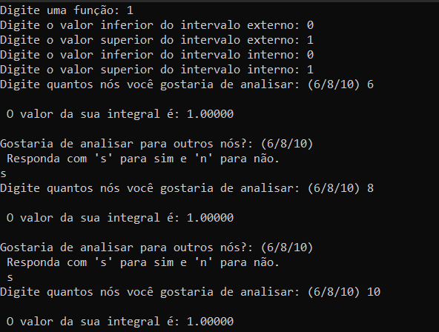

Logo, o volume do cubo é de 1 um3.

Para calcularmos o volume do tetraedro, primeiro temos que descobrir a sua função e seu intervalo. Entretanto, sabemos que o volume de um tetraedro é igual a um sexto do volume de um cubo de mesma aresta que compõe o ângulo reto. Assim, podemos escrever a seguinte expressão:

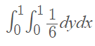

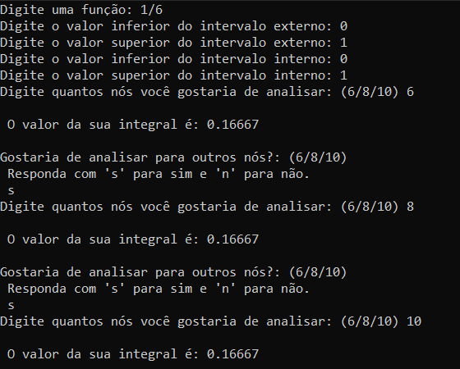

A Quadratura de Gauss escolhe os pontos para cálculo de uma forma ótima, em vez de igualmente espaçada. Ao adicionarmos funções que apresentam um polinômio de grau menor ou igual a 2n-1, o resultado será exato.

**Exemplo 02:** A área A da região no primeiro quadrante limitada pelos eixos e pela curva y = 1−x2 pode ser obtida por:

**Solução:**

Para a primeira integral, temos:

Para a segunda integral temos:

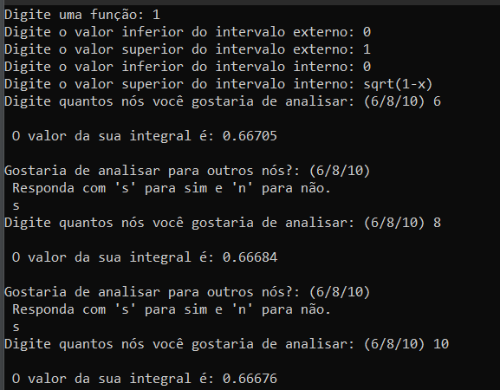

Observe que quanto mais maior o número de nós, mais próximo o resultado é de 2/3.

**Exemplo 03:** Considere a superfície descrita por z = ey/x, 0.1 ≤ x ≤ 0.5, x3 ≤ y ≤ x2. Calcule a sua área e o volume da região abaixo dela (a área de uma superfície descrita por z = f(x, y), (x, y) ∈ R é igual a:



**Solução:**

Para calcular o volume da superfície descrita pelos intervalos acima temos a seguinte integral:

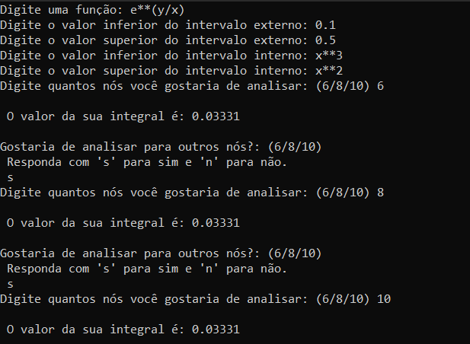

O valor exato para os resultados está em torno de: V = 0.03330

Para calcular a área, podemos resumir a expressão anterior em:

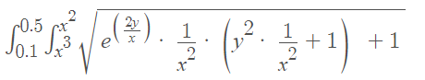

Assim, aplicando o resultado no programa, obtemos:

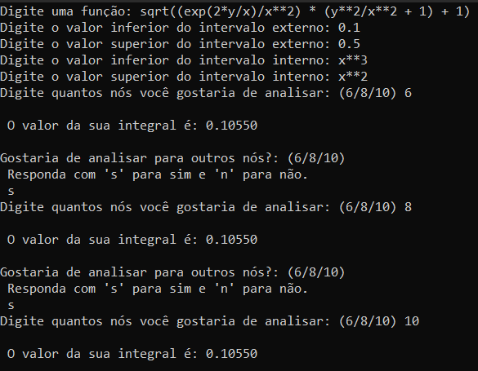

**Exemplo 04:** Considere uma região fechada R do plano xy e seja γ uma reta no mesmo plano que não intercepta o interior de R. O volume V do sólido de revolução obtido da rotação da região R em torno de γ é igual a:



onde dγ(x, y) é a distância do ponto (x, y) à reta γ. Use esta expressão para calcular o volume da calota esférica de altura 1/4 da esfera de raio 1, e o volume do sólido de revolução obtido da rotação da região, em torno do eixo y, delimitada por x = 0, x = e −y^2 , y = −1 e y = 1.

**Solução:**

O volume da calota é dado pela seguinte expressão:

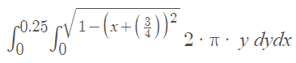

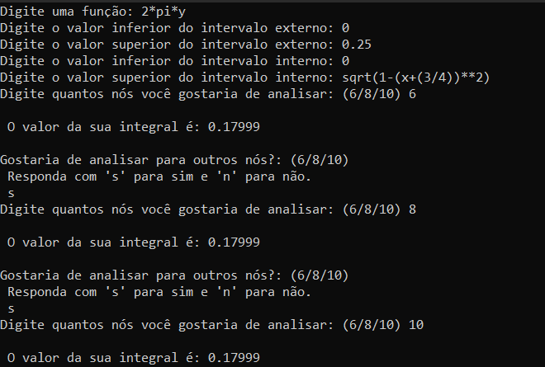

O volume do sólido de revolução é dado pela seguinte expressão:

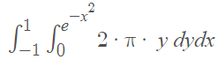

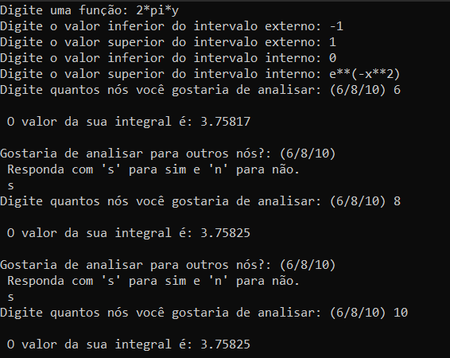

Ao final da realização de todos os exercícios chegamos à conclusão que o programa oferece bons resultados na maioria dos exemplos, não apresentando resultados exatos em 3 e 4 devido aos arredondamentos dos algarismos significativos quando passados de “float” para “string” e o grau da expressão. Entretanto, nos demais exemplos o programa respondeu bem às situações.

**Referências:**

<https://www.ufrgs.br/reamat/CalculoNumerico/livro-sci/in-quadratura_de_gauss-legendre.html>

https://edisciplinas.usp.br/pluginfile.php/7041254/mod_resource/content/2/tarefa2_2022.pdf